|  |  |  |
| --- | --- | --- |
| Исполнитель:  ООО «Араміс ІТ»  Без имени-1.png  «Утверждено»  «__»_____________2013 г.  Исполнительный директор /*Оборский Д.В.*/  (подпись) |  | Заказчик:  ЧАСП «Уманський Тепличний Комбінат»  logo  «Утверждено»  «__»_____________2013 г.  Зам. директора /*Гордий В.Н.*/  (подпись) |

Спецификация № 240913

Выгрузка затрат по командировкам водителей с 1С

Согласовано со стороны заказчика:

|  |  |  |  |
| --- | --- | --- | --- |
| **ФИО** | **Должность** | **Дата** | **Подпись** |
|  |  |  |  |

# РАЗДЕЛ 1. Границы работ.

## Документ «Расходы по командировке» в системе Арамис

Макет документа:

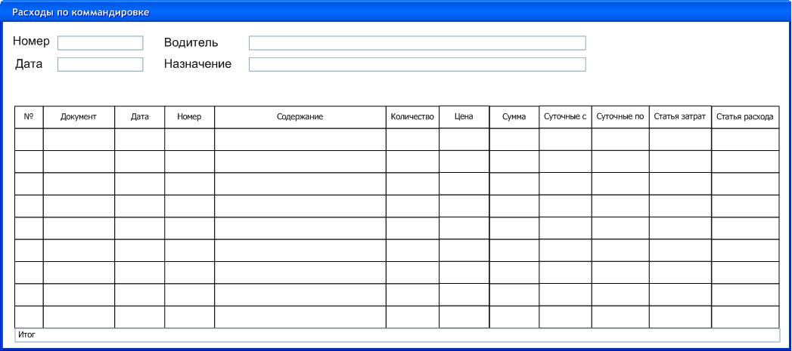

Шапка:

1. Дата.
2. Подотчетное лицо – справочник «Физические лица».
3. Назначение – строка, 200 символов.

Табличная часть:

1. Документ – текст, 20 символов.
2. Дата – дата, без времени.
3. Номер – строка, 20 символов.
4. Содержание – текст, 200 символов.
5. Количество - число
6. Цена - число
7. Сумма - число
8. Суточные с - дата
9. Суточные по - дата
10. Статья затрат – справочник «Статьи затрат»
11. Статья расхода – справочник «Статьи расходов».

Система должна запоминать последнее соответствие полей «Статья затрат» и «Статья расхода» и при создании нового документа автоматически проставлять статью расхода.

## Изменение документа «Авансовый отчет» в 1С УПП

В шапку документа необходимо добавить поле «№ путевого листа» - строка, 20 символов.

## Выгрузка документа «Авансовый отчет» с 1С в документ «Расходы по командировке» Арамис.

1. Выгружать документы необходимо только с заполненным полем «№ путевого листа», поле сделать розовым.
2. Выгружать необходимо только таблицу на вкладке «Прочее».

Поля для выгрузки.

Шапка:

1. Дата.
2. Подотчетное лицо – справочник «Физические лица».
3. Назначение – строка.

Табличная часть:

1. Документ - текст
2. Дата – дата, без времени
3. Номер – строка
4. Содержание – текст
5. Количество - число
6. Цена - число
7. Сумма - число
8. Суточные с - дата
9. Суточные по - дата
10. Статья затрат – справочник «Статьи затрат»

## Изменение документа «Расчет экономики» в системе Арамис.

Если на документ «Путевой лист» есть документ «Расходы по командировке», то система должна автоматически заполнять цифры по полю «Статьи расхода» в документе «Расчет экономики» на основании документа «Расходы по командировке».

# План-График выполнения работ:

|  |  |  |  |  |
| --- | --- | --- | --- | --- |
| Работа | Затраты рабочих часов | | | Стоимость, грн. |
| **Анализ/**  **разработка технических документов** | **Исполнение/ разработка** | **Тестирование** |
| Документ «Расходы по командировке» в системе Арамис | 1 | 2 | 1 | 2 000 |
| Изменение документа «Авансовый отчет» в 1С УПП | 1 | 0,3 | 1 | 200 |
| Выгрузка документа «Авансовый отчет» с 1С в документ «Расходы по командировке» Арамис. | 1 | 0,3 | 1 | 200 |
| Изменение документа «Расчет экономики» в системе Арамис. | 1 | 2 | 4 | 2500 |
| Итог |  |  |  | 4900 |